26.05.2024

**Angebotsnr.:** 20245170RO0008970001386

Frau Daniela Steinegger

Burenweg 31

4127 Birsfelden

Ihre PV-Anlage

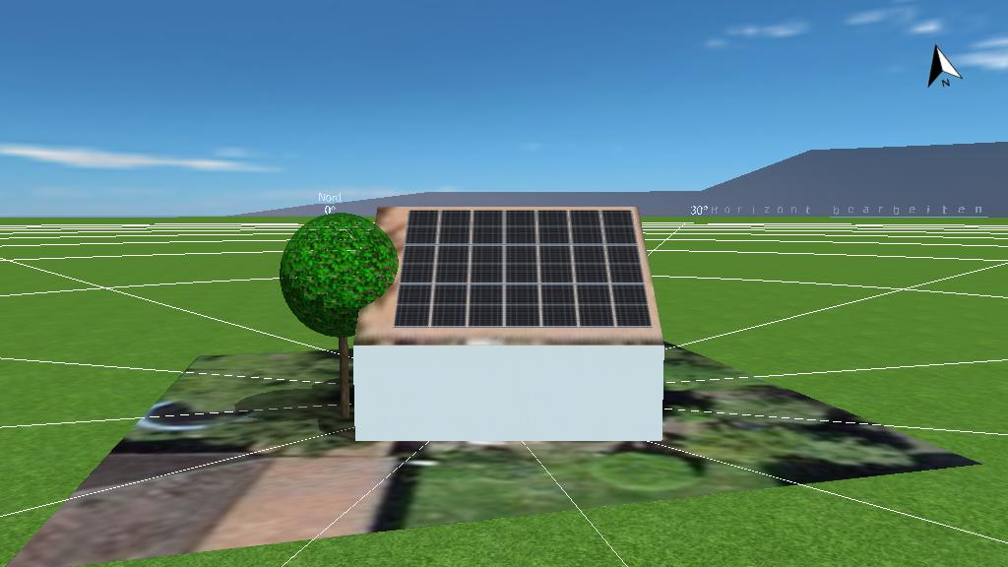

|  |
| --- |
| Adresse der Anlage |
| Burenweg 31  4127 Birsfelden |

# Projektübersicht



Abbildung: Übersichtsbild, 3D-Planung

## PV-Anlage

3D, Netzgekoppelte PV-Anlage mit elektrischen Verbrauchern und Batteriesystemen

|  |  |  |
| --- | --- | --- |
| Klimadaten | Birsfelden, CHE (2001 - 2020) |  |
| Quelle der Werte | Meteonorm 8.2(i) |  |
| PV-Generatorleistung | 9,45 | kWp |
| PV-Generatorfläche | 42,0 | m² |
| Anzahl PV-Module | 21 |  |
| Anzahl Wechselrichter | 1 |  |
| Anzahl Batteriesysteme | 1 |  |

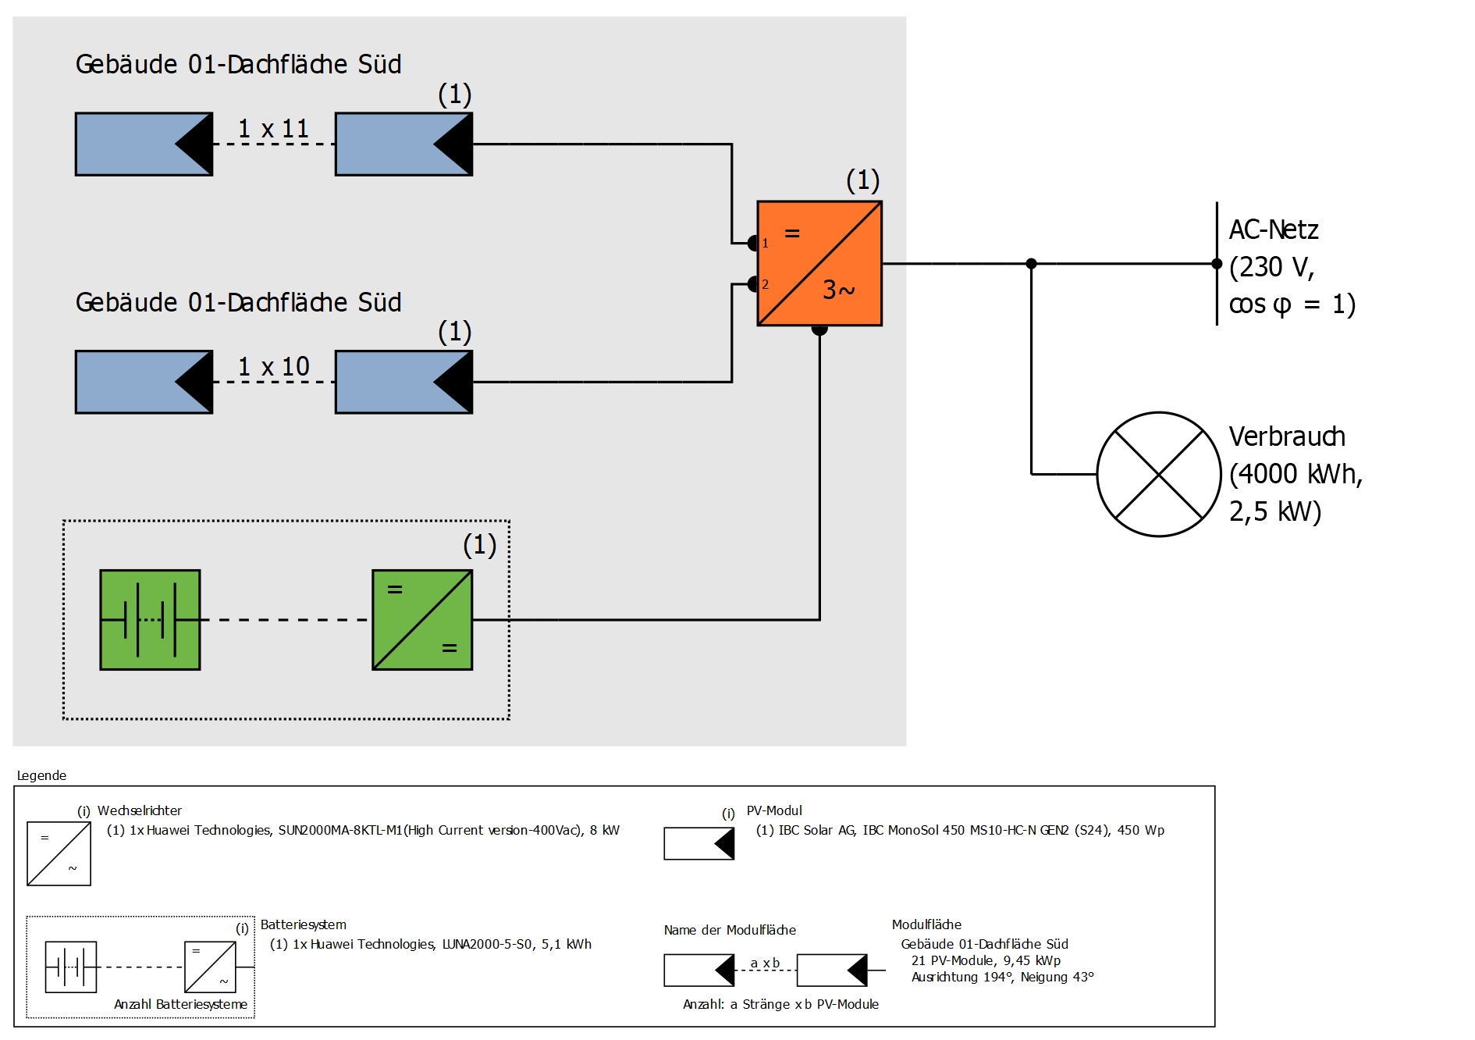

Abbildung: Schaltschema

## Ertragsprognose

Ertragsprognose

|  |  |  |
| --- | --- | --- |
| PV-Generatorleistung | 9,45 | kWp |
| Spez. Jahresertrag | 1.175,59 | kWh/kWp |
| Anlagennutzungsgrad (PR) | 88,22 | % |
| Ertragsminderung durch Abschattung | 3,4 | % |
|  |  |  |
| PV-Generatorenergie (AC-Netz) mit Batterie | 10.931 | kWh/Jahr |
| Direkter Eigenverbrauch | 3.022 | kWh/Jahr |
| Abregelung am Einspeisepunkt | 0 | kWh/Jahr |
| Netzeinspeisung | 7.909 | kWh/Jahr |
|  |  |  |
| Eigenverbrauchsanteil | 27,6 | % |
|  |  |  |
| Vermiedene CO₂-Emissionen | 5.040 | kg/Jahr |
|  |  |  |
| Autarkiegrad | 75,3 | % |

Die Ergebnisse sind durch eine mathematische Modellrechnung der Firma Valentin Software GmbH (PV*SOL Algorithmen) ermittelt worden. Die tatsächlichen Erträge der Solarstromanlage können aufgrund von Schwankungen des Wetters, der Wirkungsgrade von Modulen und Wechselrichtern sowie anderer Faktoren abweichen.

# Aufbau der Anlage

## Überblick

Anlagendaten

|  |  |
| --- | --- |
| Anlagenart | 3D, Netzgekoppelte PV-Anlage mit elektrischen Verbrauchern und Batteriesystemen |

Klimadaten

|  |  |
| --- | --- |
| Standort | Birsfelden, CHE (2001 - 2020) |
| Quelle der Werte | Meteonorm 8.2(i) |
| Auflösung der Daten | 1 h |
| Verwendete Simulationsmodelle: |  |
| - Diffusstrahlung auf die Horizontale | Hofmann |
| - Einstrahlung auf die geneigte Fläche | Hay & Davies |

Verbrauch

|  |  |  |
| --- | --- | --- |
| Gesamtverbrauch | 4000 | kWh |
| Einfamilienhaus Mitteleuropa | 4000 | kWh |
| Spitzenlast | 2,5 | kW |

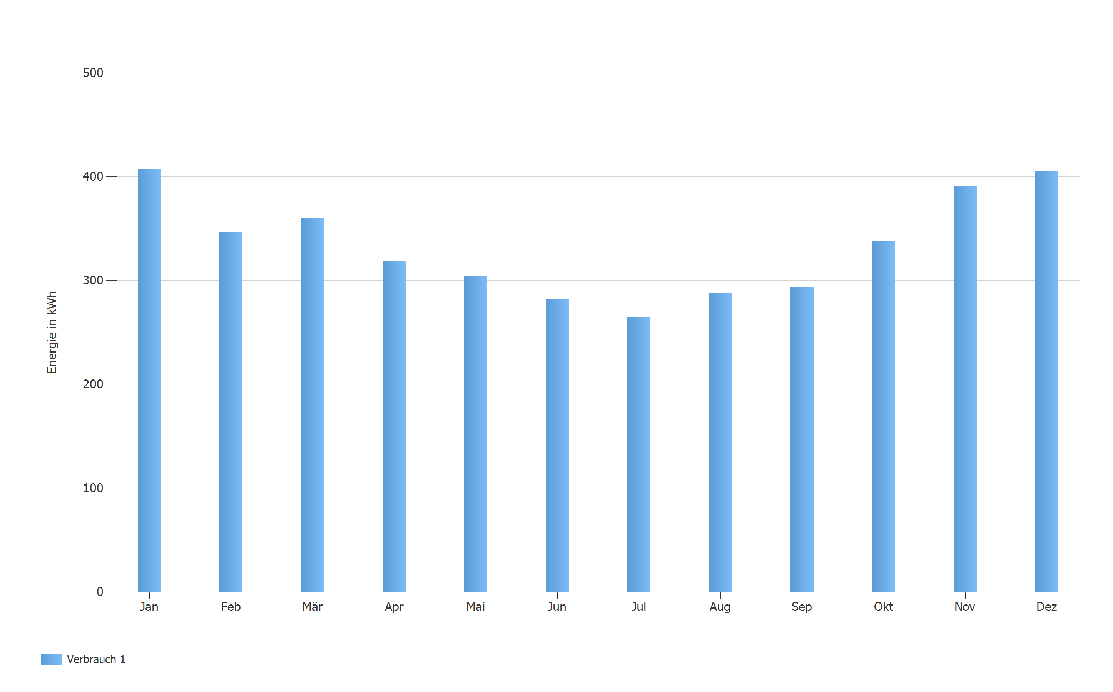

Abbildung: Verbrauch

## Modulflächen

### 1. Modulfläche - Gebäude 01-Dachfläche Süd

PV-Generator, 1. Modulfläche - Gebäude 01-Dachfläche Süd

|  |  |  |
| --- | --- | --- |
| Name | Gebäude 01-Dachfläche Süd |  |
| PV-Module | 21 x IBC MonoSol 450 MS10-HC-N GEN2 (S24) (v1) |  |
| Hersteller | IBC Solar AG |  |
| Neigung | 43 | ° |
| Ausrichtung | Süden 194 | ° |
| Einbausituation | Dachparallel - gut hinterlüftet |  |
| PV-Generatorfläche | 42,0 | m² |

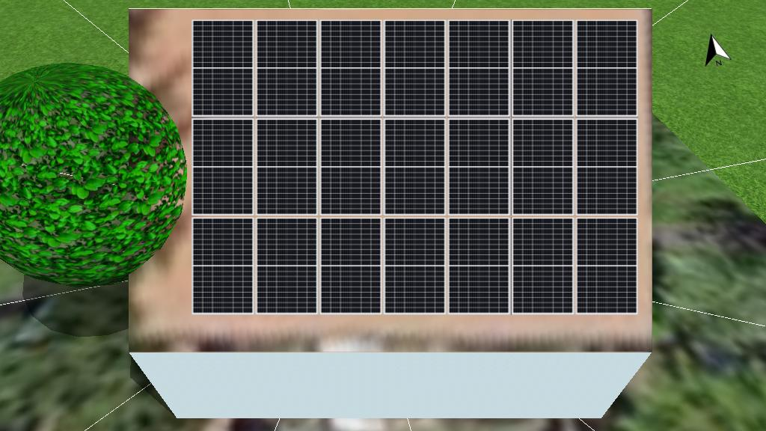

Abbildung: 1. Modulfläche - Gebäude 01-Dachfläche Süd

## Horizontlinie, 3D-Planung

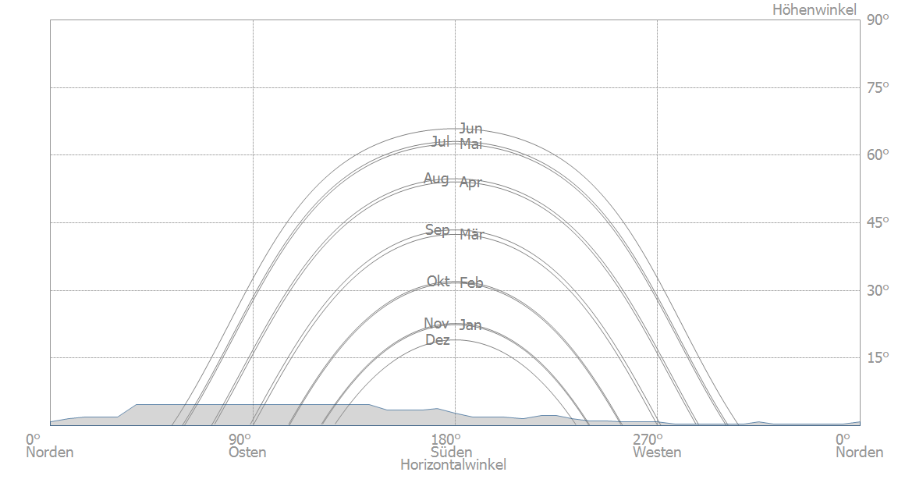

Abbildung: Horizont (3D-Planung)

## Wechselrichterverschaltung

Verschaltung 1

|  |  |
| --- | --- |
| Modulfläche | Gebäude 01-Dachfläche Süd |
| Wechselrichter 1 |  |
| Modell | SUN2000MA-8KTL-M1(High Current version-400Vac) (v1) |
| Hersteller | Huawei Technologies |
| Anzahl | 1 |
| Dimensionierungsfaktor | 118,1 % |
| Verschaltung | MPP 1: 1 x 11 |
|  | MPP 2: 1 x 10 |

## AC-Netz

AC-Netz

|  |  |  |
| --- | --- | --- |
| Anzahl Phasen | 3 |  |
| Netzspannung zwischen Phase und Nullleiter | 230 | V |
| Verschiebungsfaktor (cos phi) | +/- 1 |  |

## Batteriesysteme

Batteriesystem - Gruppe 1

|  |  |  |
| --- | --- | --- |
| Modell | LUNA2000-5-S0 (v4) |  |
| Hersteller | Huawei Technologies |  |
| Anzahl | 1 |  |
| Batteriewechselrichter |  |  |
| Art der Kopplung | DC Zwischenkreis-Kopplung |  |
| Nennleistung | 2,5 | kW |
| Batterie |  |  |
| Hersteller | Huawei Technologies |  |
| Modell | LUNA2000-5KW-E0 (v2) |  |
| Anzahl | 1 |  |
| Batterieenergie | 5,1 | kWh |
| Batterietyp | Lithium-Eisen-Phosphat |  |

# Simulationsergebnisse

## Ergebnisse Gesamtanlage

PV-Anlage

|  |  |  |  |
| --- | --- | --- | --- |
| PV-Generatorleistung | 9,45 | kWp |  |
| Spez. Jahresertrag | 1.175,59 | kWh/kWp |
| Anlagennutzungsgrad (PR) | 88,22 | % |
| Ertragsminderung durch Abschattung | 3,4 | % |
|  |  |  |
| PV-Generatorenergie (AC-Netz) mit Batterie | 10.931 | kWh/Jahr |
| Direkter Eigenverbrauch | 3.022 | kWh/Jahr |
| Abregelung am Einspeisepunkt | 0 | kWh/Jahr |
| Netzeinspeisung | 7.909 | kWh/Jahr |
|  |  |  |
| Eigenverbrauchsanteil | 27,6 | % |
|  |  |  |
| Vermiedene CO₂-Emissionen | 5.040 | kg/Jahr |

Verbraucher

|  |  |  |  |
| --- | --- | --- | --- |
| Verbraucher | 4.000 | kWh/Jahr |  |
| Standby-Verbrauch (Wechselrichter) | 12 | kWh/Jahr |
|  |  |  |
| Gesamtverbrauch | 4.012 | kWh/Jahr |
| gedeckt durch PV mit Batterie | 3.022 | kWh/Jahr |
| gedeckt durch Netz | 989 | kWh/Jahr |
|  |  |  |
| Solarer Deckungsanteil | 75,3 | % |

Batteriesystem

|  |  |  |
| --- | --- | --- |
| Ladung am Anfang | 5 | kWh |
| Batterieladung (PV-Anlage) | 1.607 | kWh/Jahr |
| Batterieenergie zur Verbrauchsdeckung | 1.416 | kWh/Jahr |
| Batterie-Entladung ins Netz | 0 | kWh/Jahr |
| Verluste durch Laden/Entladen | 171 | kWh/Jahr |
| Verluste in Batterie | 24 | kWh/Jahr |
| Zyklenbelastung | 9,6 | % |
| Lebensdauer | 10 | Jahre |

Autarkiegrad

|  |  |  |
| --- | --- | --- |
| Gesamtverbrauch | 4.012 | kWh/Jahr |
| gedeckt durch Netz | 989 | kWh/Jahr |
| Autarkiegrad | 75,3 | % |

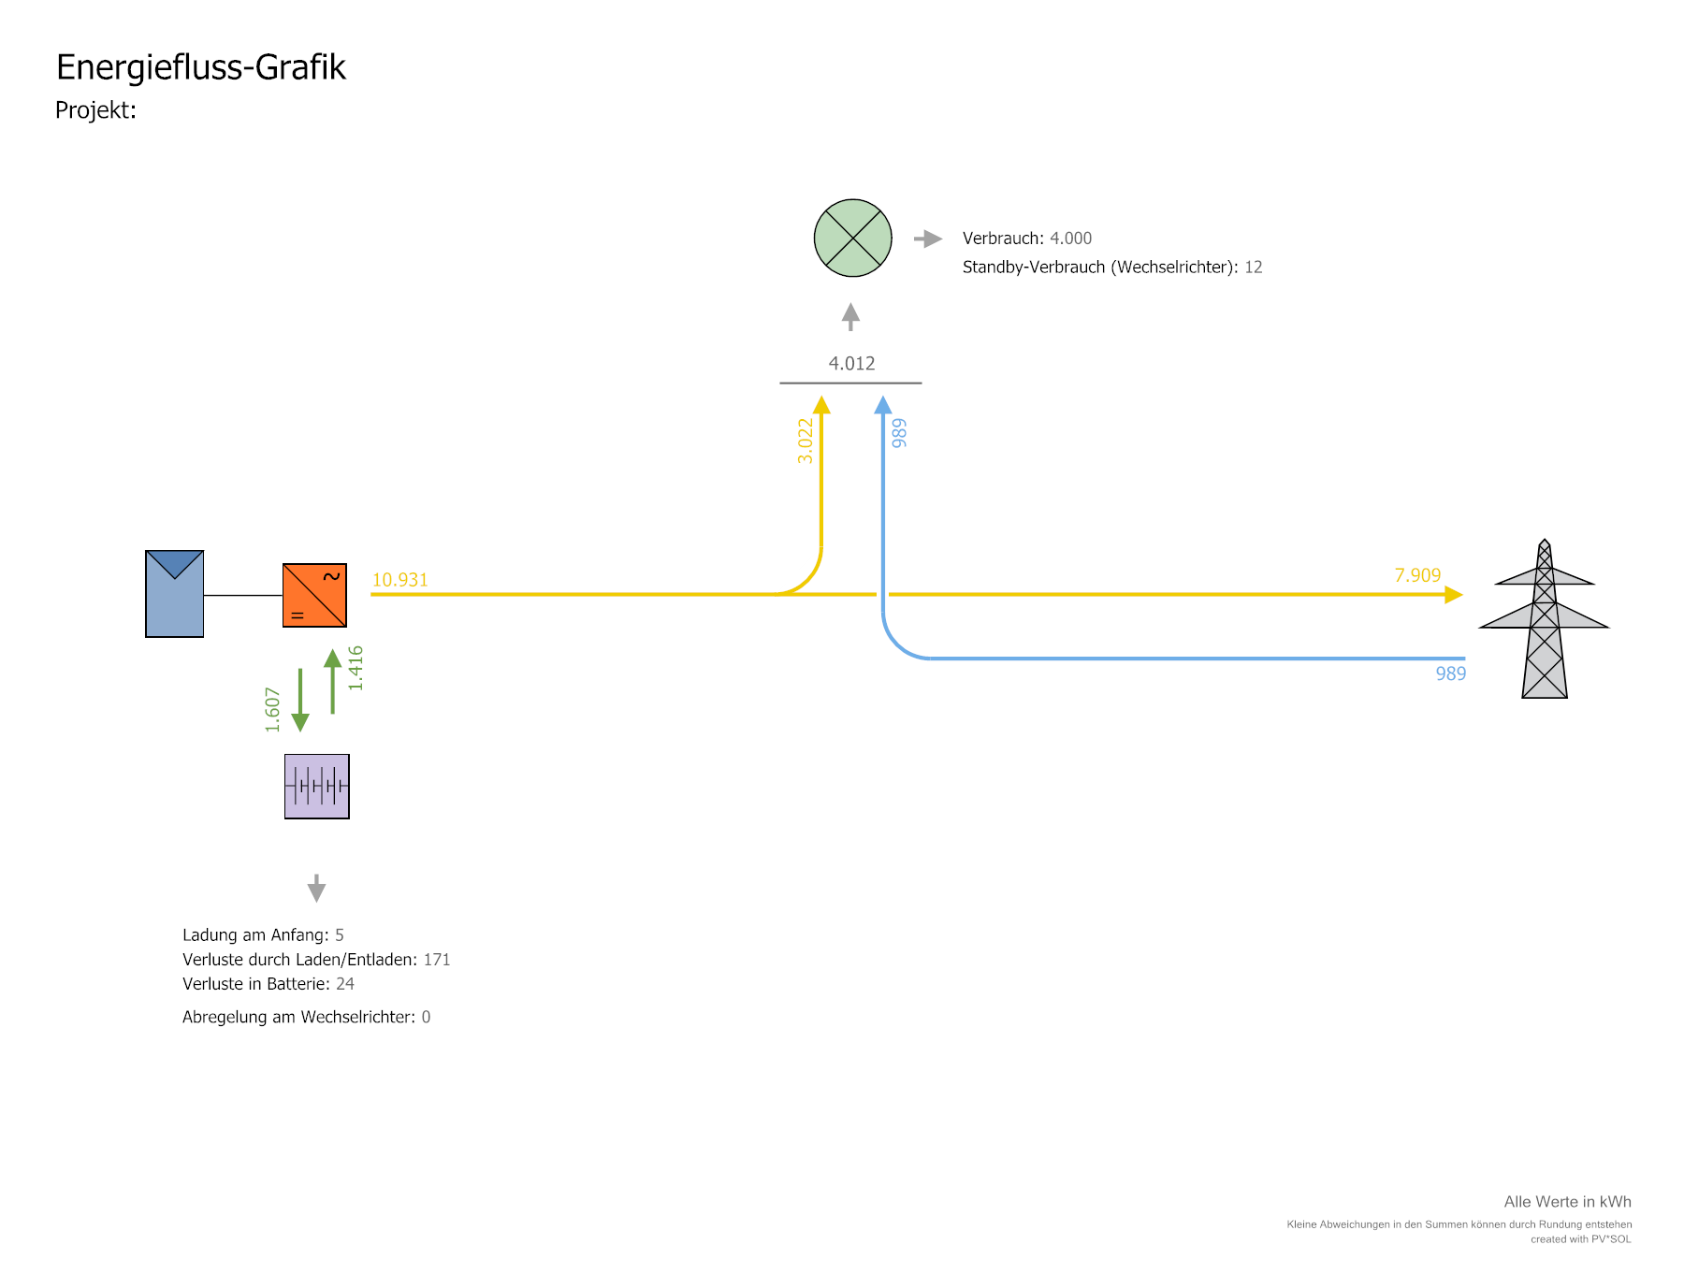

Abbildung: Energiefluss

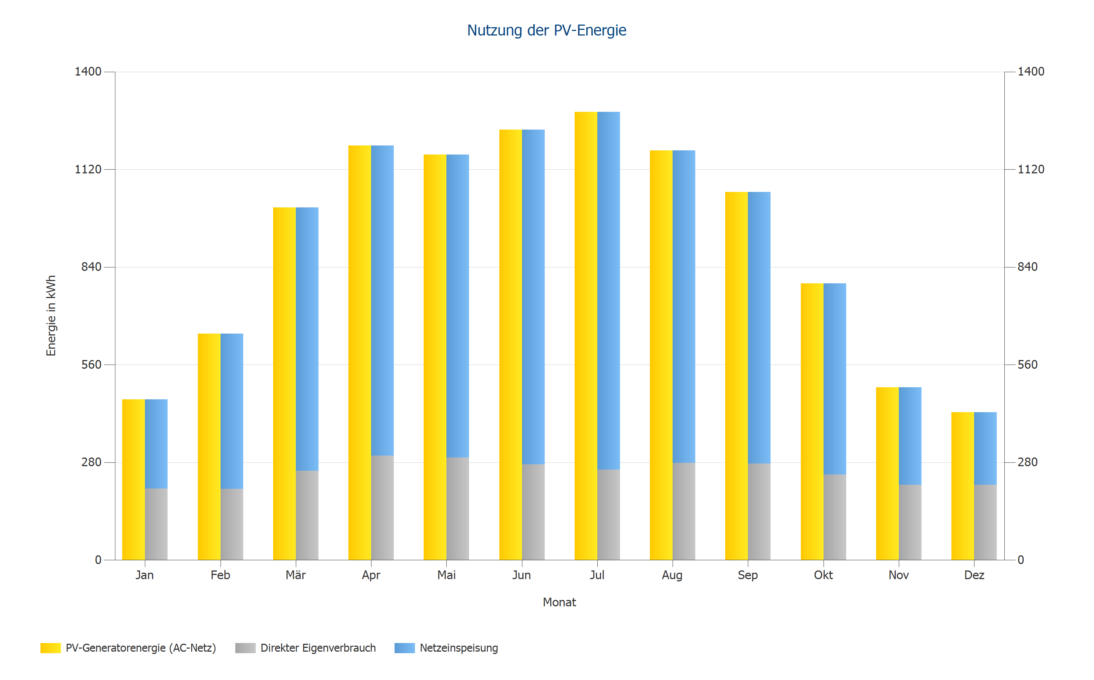

Abbildung: Nutzung der PV-Energie

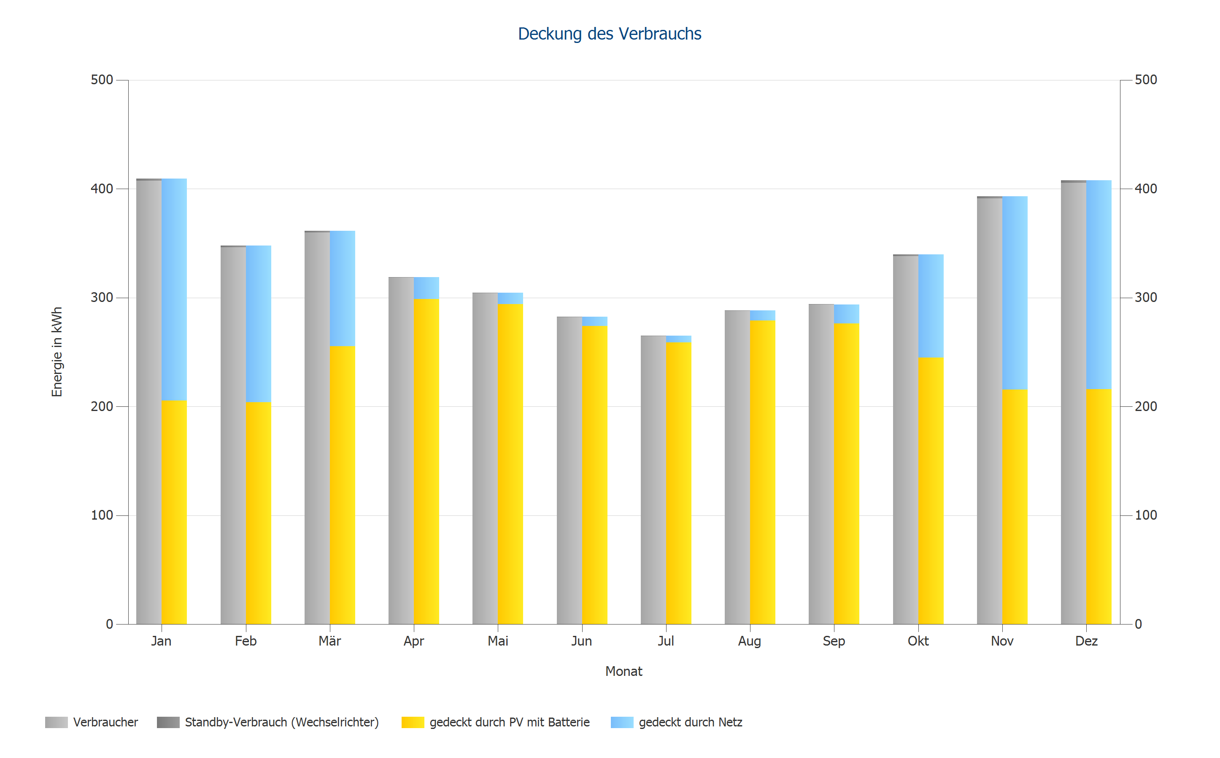

Abbildung: Deckung des Verbrauchs

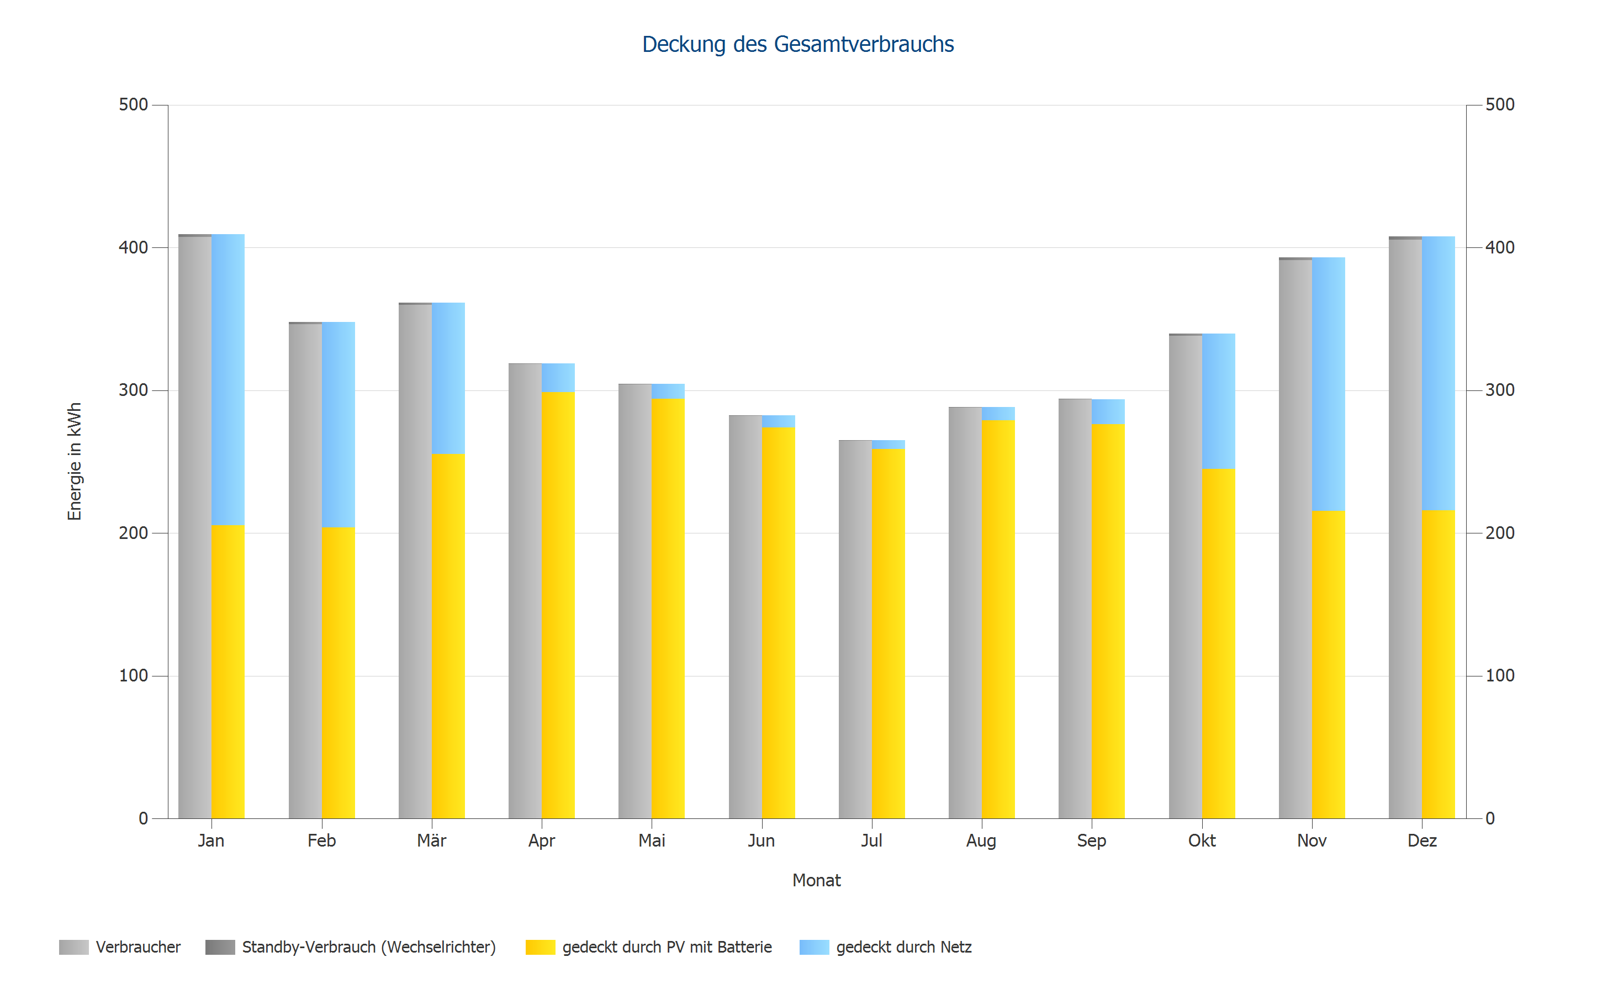

Abbildung: Deckung des Gesamtverbrauchs

## Ergebnisse pro Modulfläche

Gebäude 01-Dachfläche Süd

|  |  |  |
| --- | --- | --- |
| PV-Generatorleistung | 9,45 | kWp |
| PV-Generatorfläche | 41,96 | m² |
| Globalstrahlung auf Modul | 1335,67 | kWh/m² |
| Globalstrahlung auf Modul ohne Reflexion | 1347,27 | kWh/m² |
| Anlagennutzungsgrad (PR) | 86,80 | % |
| PV-Generatorenergie (AC-Netz) | 10931,14 | kWh/Jahr |
| Spez. Jahresertrag | 1156,73 | kWh/kWp |

# Datenblätter

## Datenblatt PV-Modul

PV-Modul: IBC MonoSol 450 MS10-HC-N GEN2 (S24) (v1)

|  |  |  |
| --- | --- | --- |
| Hersteller | IBC Solar AG |  |
| Lieferbar | Ja |  |
|  |  |  |
| **Elektrische Daten** |  |  |
| Zelltyp | Si monokristallin |  |
| Halbzellen-Modul | Ja |  |
| Anzahl Zellen | 108 |  |
| Anzahl Bypassdioden | 3 |  |
| Verlustspannung pro Bypassdiode | 1 | V |
| Integrierter Leistungsoptimierer | Nein |  |
| Nur Trafo-Wechselrichter geeignet | Nein |  |
|  |  |  |
| **U/I Kennwerte bei STC** |  |  |
| Spannung im MPP | 33,02 | V |
| Strom im MPP | 13,48 | A |
| Leerlaufspannung | 39,59 | V |
| Kurzschlussstrom | 13,93 | A |
| Erhöhung Leerlaufspannung vor Stabilisierung | 0 | % |
| Nennleistung | 450 | W |
| Füllfaktor | 80,71 | % |
| Wirkungsgrad | 22,28 | % |
|  |  |  |
| **U/I Teillastkennwerte** |  |  |
| Quelle der Werte | Hersteller/Eigene |  |
| Einstrahlung | 200 | W/m² |
| Spannung im MPP bei Teillast | 32,36 | V |
| Strom im MPP bei Teillast | 2,67 | A |
| Leerlaufspannung bei Teillast | 37,28 | V |
| Kurzschlussstrom bei Teillast | 2,79 | A |
|  |  |  |
| **Weitere Parameter** |  |  |
| Temperaturkoeffizient Uoc | -98,98 | mV/K |
| Temperaturkoeffizient Isc | 6,4 | mA/K |
| Temperaturkoeffizient Pmpp | -0,3 | %/K |
| Winkelkorrekturfaktor (IAM) | 99 | % |
| Maximale Systemspannung | 1500 | V |
|  |  |  |
| **Mechanische Daten** |  |  |
| Breite | 1134 | mm |
| Höhe | 1762 | mm |
| Tiefe | 30 | mm |
| Rahmenbreite | 12 | mm |
| Gewicht | 22 | kg |

## Datenblatt Wechselrichter

Wechselrichter: SUN2000MA-8KTL-M1(High Current version-400Vac) (v1)

|  |  |  |
| --- | --- | --- |
| Hersteller | Huawei Technologies |  |
| Lieferbar | Ja |  |
|  |  |  |
| **Elektrische Daten - DC** |  |  |
| DC-Nennleistung | 8,13 | kW |
| Max. DC-Leistung | 12,2 | kW |
| DC-Nennspannung | 600 | V |
| Max. Eingangsspannung | 1100 | V |
| Max. Eingangsstrom | 27 | A |
| Max. Kurzzschlussstrom | 27 | A |
| Anzahl DC-Eingänge | 2 |  |
|  |  |  |
| **Elektrische Daten - AC** |  |  |
| AC-Nennleistung | 8 | kW |
| Max. AC-Leistung | 8,8 | kVA |
| AC-Nennspannung | 230 | V |
| Anzahl Phasen | 3 |  |
| Mit Trafo | Nein |  |
|  |  |  |
| **Elektrische Daten - Sonstige** |  |  |
| Änderung des Wirkungsgrades bei Abweichung der Eingangsspannung von der Nennspannung | 0,28 | %/100V |
| Min. Einspeiseleistung | 40 | W |
| Standby-Verbrauch | 10 | W |
| Nachtverbrauch | 5,5 | W |
|  |  |  |
| **MPP-Tracker** |  |  |
| Leistungsbereich < 20% der Nennleistung | 99,9 | % |
| Leistungsbereich > 20% der Nennleistung | 99,97 | % |
| Anzahl MPP-Tracker | 2 |  |
|  |  |  |
| **MPP-Tracker 1-2** |  |  |
| Max. Eingangsstrom | 13,5 | A |
| Max. Kurzzschlussstrom | 13,5 | A |
| Max. Eingangsleistung | 8,8 | kW |
| Min. MPP-Spannung | 140 | V |
| Max. MPP-Spannung | 980 | V |

## Datenblatt Batteriesystem

Batteriesystem: LUNA2000-5-S0 (v4)

|  |  |  |
| --- | --- | --- |
| Hersteller | Huawei Technologies |  |
| Lieferbar | Ja |  |
|  |  |  |
| **Batteriewechselrichter** |  |  |
| Nennleistung | 2,5 | kW |
| Maximale Ladeleistung | 2,5 | kW |
| Maximale Entladeleistung | 2,5 | kW |
| Art der Kopplung | DC Zwischenkreis-Kopplung |  |
|  |  |  |
| **Batterie** |  |  |
| Hersteller Batterie | Huawei Technologies |  |
| Modell | LUNA2000-5KW-E0 (v2) |  |
| Anzahl | 1 | (1x1) |
| Batteriesystemspannung DC | 51,2 | V |
| Nutzbare Batterieenergie | 5,1 | kWh |
| Kapazität bei t=10h | 100 | Ah |

## Datenblatt Batterie

Batterie: LUNA2000-5KW-E0 (v2)

|  |  |  |
| --- | --- | --- |
| Hersteller | Huawei Technologies |  |
| Lieferbar | Ja |  |
|  |  |  |
| **Elektrische Daten** |  |  |
| Batterietyp | Lithium-Eisen-Phosphat |  |
| Zellspannung | 3,2 | V |
| Anzahl Zellen in Reihe | 16 |  |
| Nennspannung | 51,2 | V |
| Anzahl Batteriestränge | 1 |  |
| Innenwiderstand | 4,16 | mΩ |
| Selbstentladung | 1,5 | %/Monat |
|  |  |  |
| Haltbarkeit in Lade-Entlade-Zyklen (DoD = 40 %) | 11250 |  |
|  |  |  |
| **Mechanische Daten** |  |  |
| Länge | 670 | mm |
| Breite | 150 | mm |
| Höhe | 360 | mm |
| Gewicht | 50 | kg |

# Pläne und Stückliste

## Schaltplan

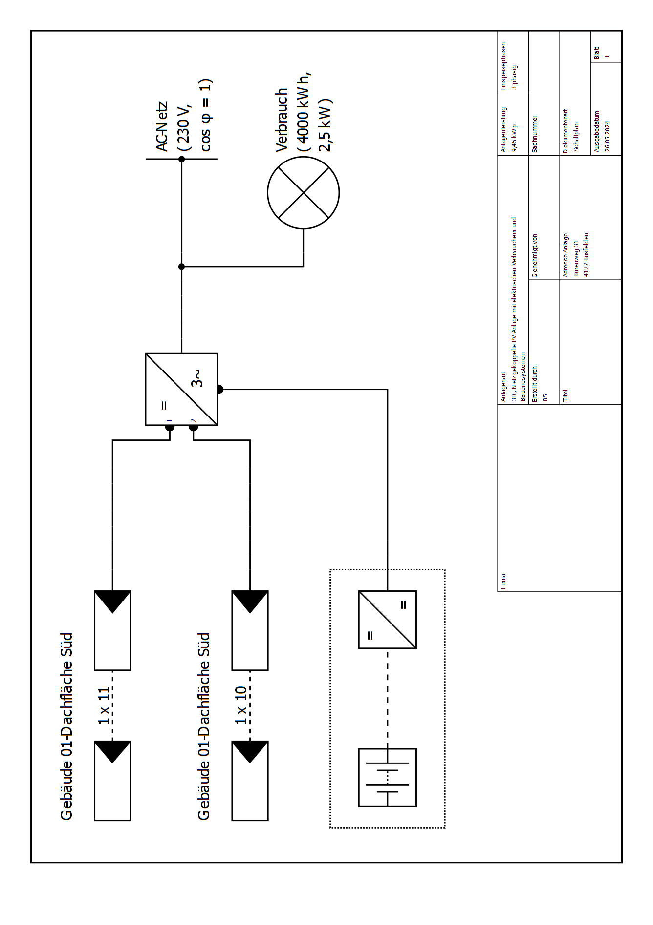

Abbildung: Schaltplan

## Übersichtsplan

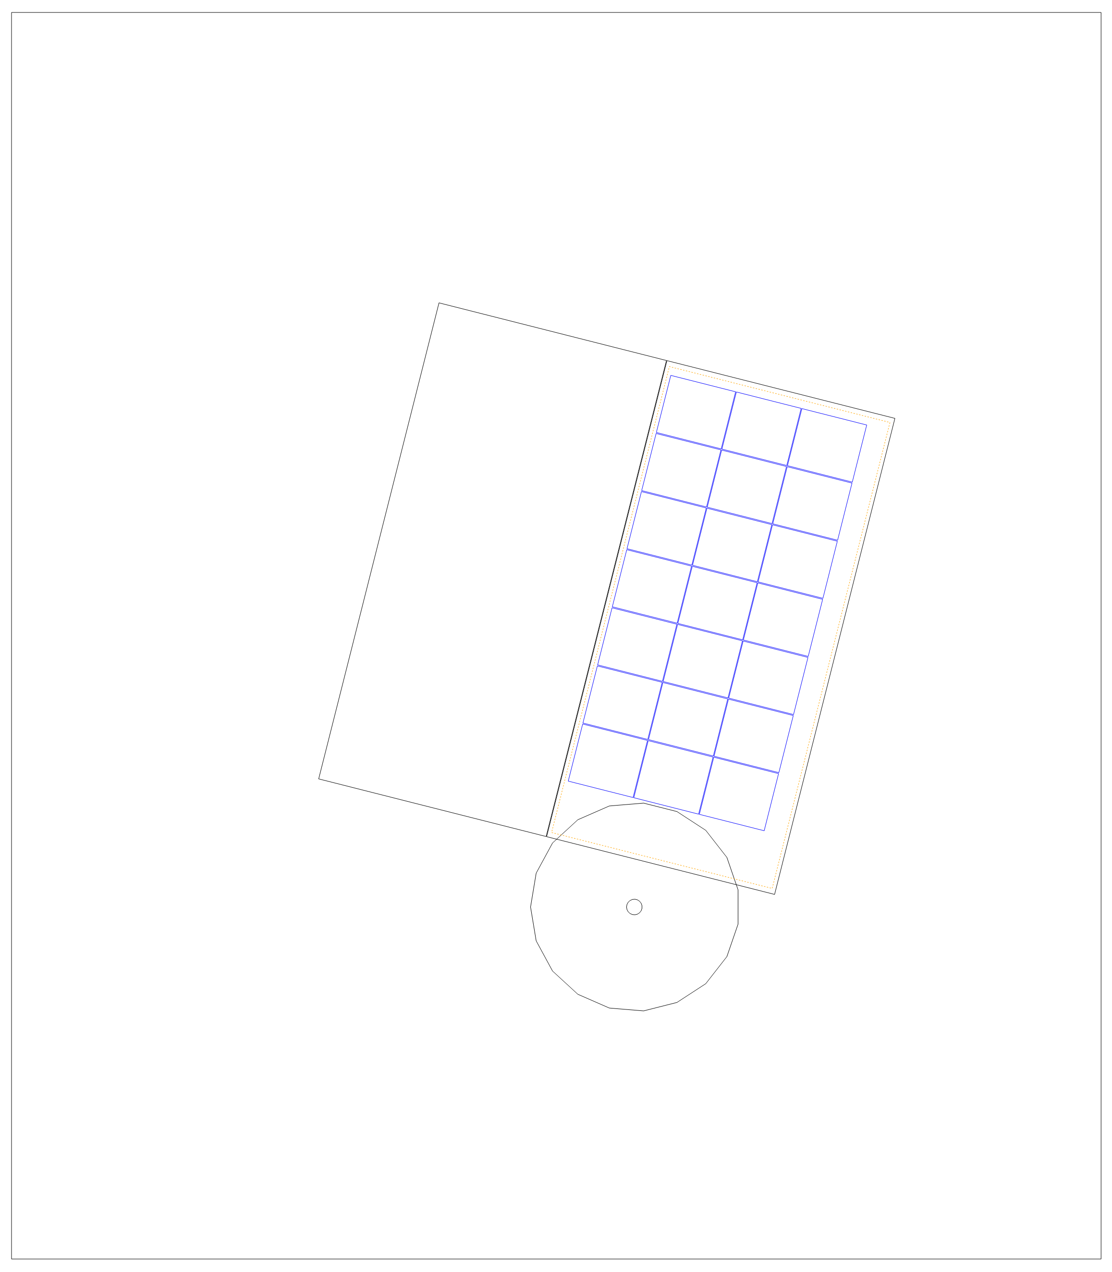

Abbildung: Übersichtsplan

## Bemaßungsplan

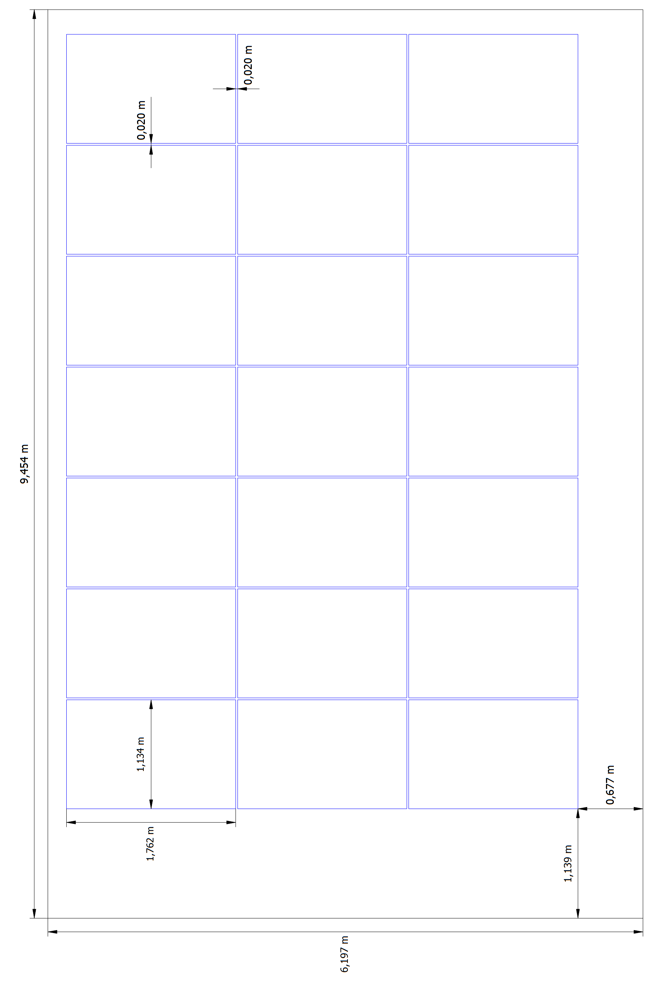

Abbildung: Gebäude 01 - Dachfläche Süd

## Strangplan

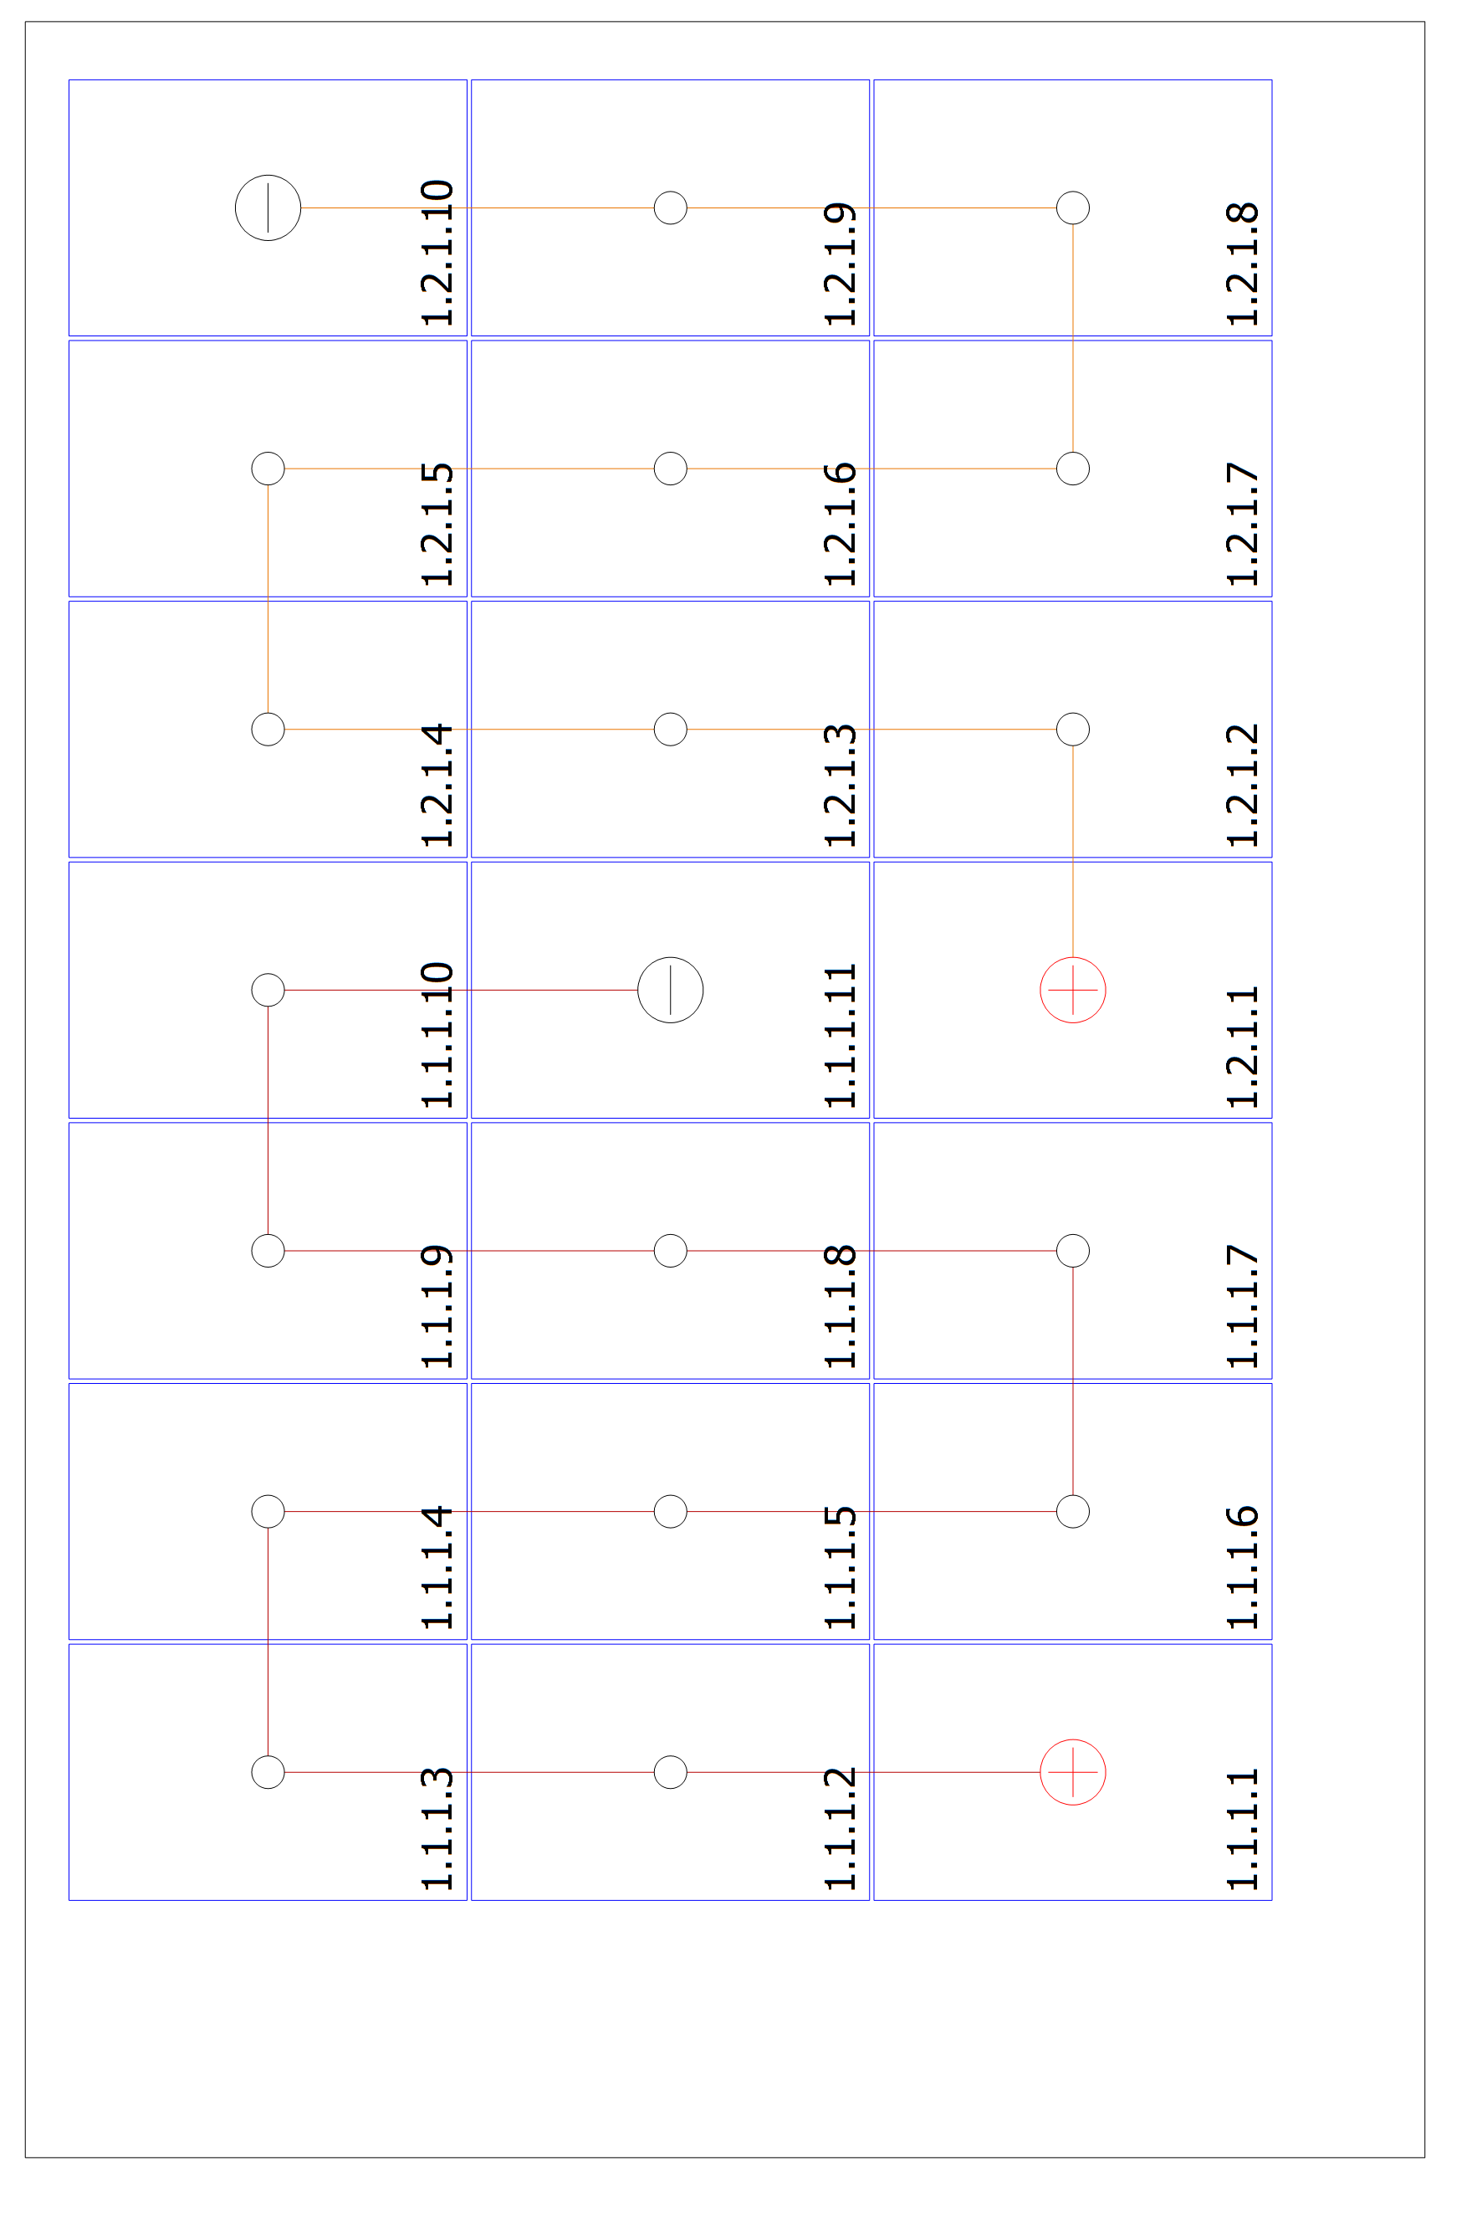

Abbildung: Gebäude 01 - Dachfläche Süd